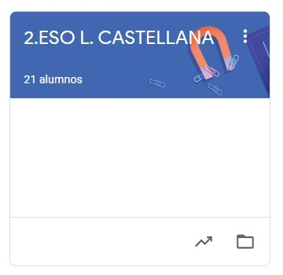

2º ESO LENGUA CASTELLANA
TAREAS DEL 18 AL 22 DE MAYO
- VAMOS A SEGUIR TRABAJANDO CON EDIXGAL Y LA PLATAFORMA CLASSROOM PARA QUE ME VAYÁIS ENVIANDO LAS TAREAS QUE PONGO SIGUENDO EL PLAZO MARCADO.
- UNA VEZ CORREGIDA LA TAREA, OS LA DEVUELVO CON UNA NOTA Y UN COMENTARIO.
- CUANDO SE HA ACABADO EL PLAZO SUBO LA SOLUCIÓN DE LA TAREA A CLASSROOM Y LA TENÉIS QUE COPIAR EN LA LIBRETA PARA QUE QUEDE CONSTANCIA (LO COMPROBARÉ A LA VUELTA).

LAS TAREAS DE ESTA SEMANA SON:
MARTES 19:
COMPLEMENTOS VERBALES: ATRIBUTO, COMPLEMENTO PREDICATIVO
JUEVES 21:
EJERCICIO SOBRE ATRIBUTO, COMP. PREDICATIVO Y COMP. CIRCUNSTANCIAL DE MODO.

VIERNES 22:
SINTAXIS: EJERCICIO INVERSO DE COMPLEMENTOS

